序1、数字化乳腺 X 射线机——Senographe Crystal Nova

配置清单
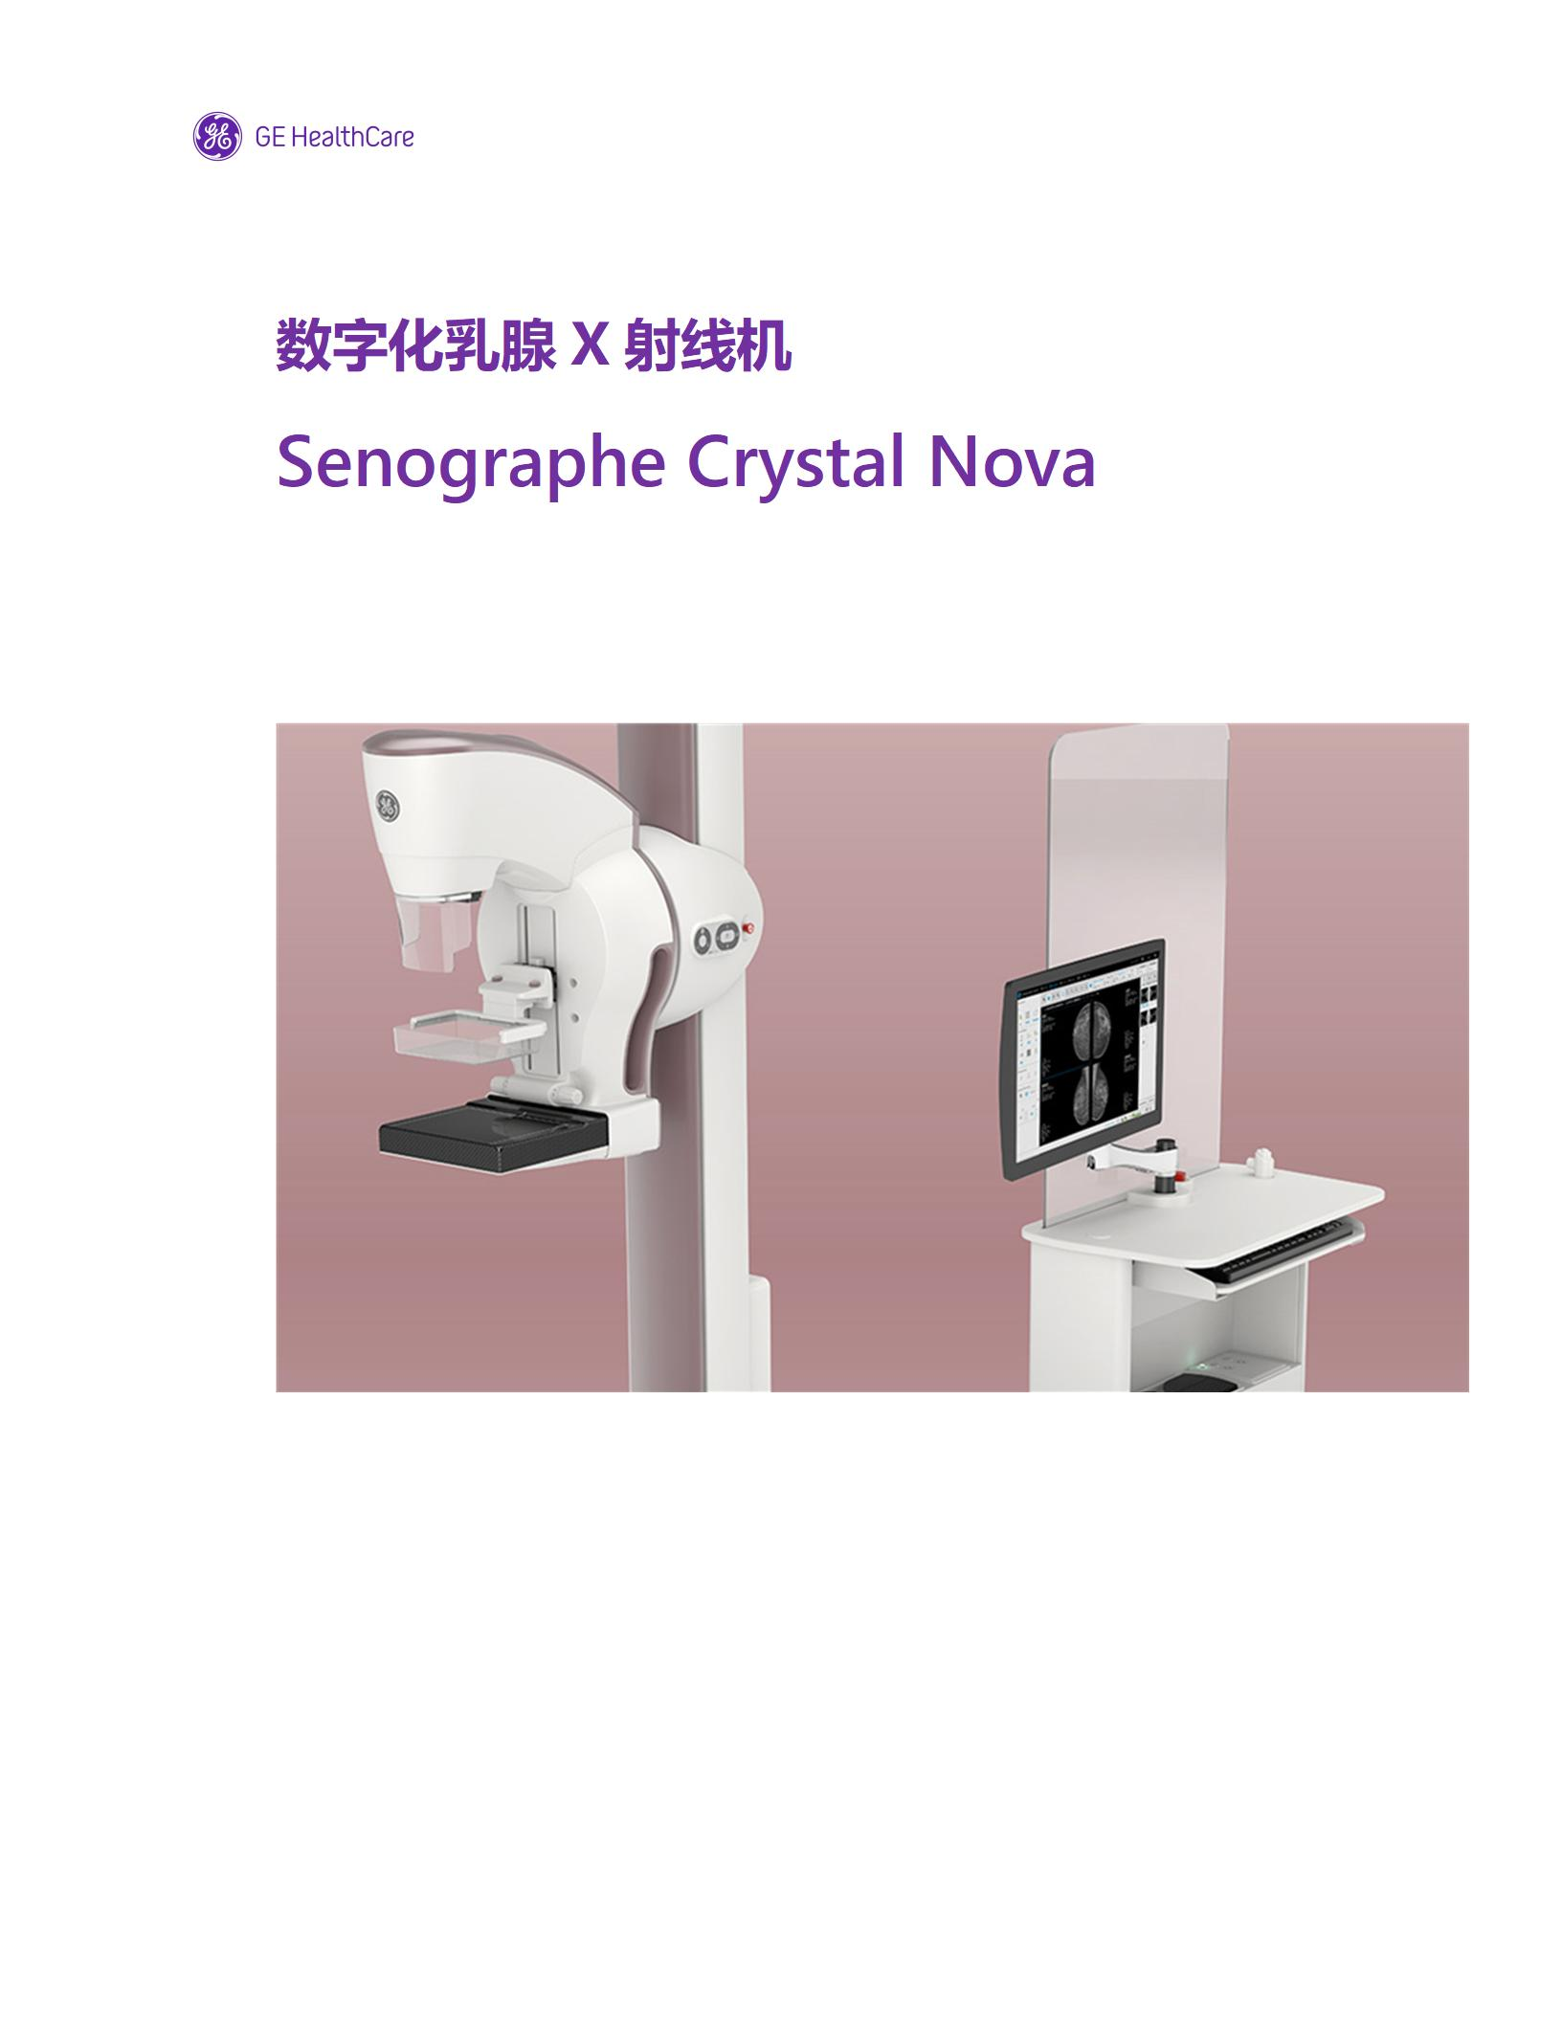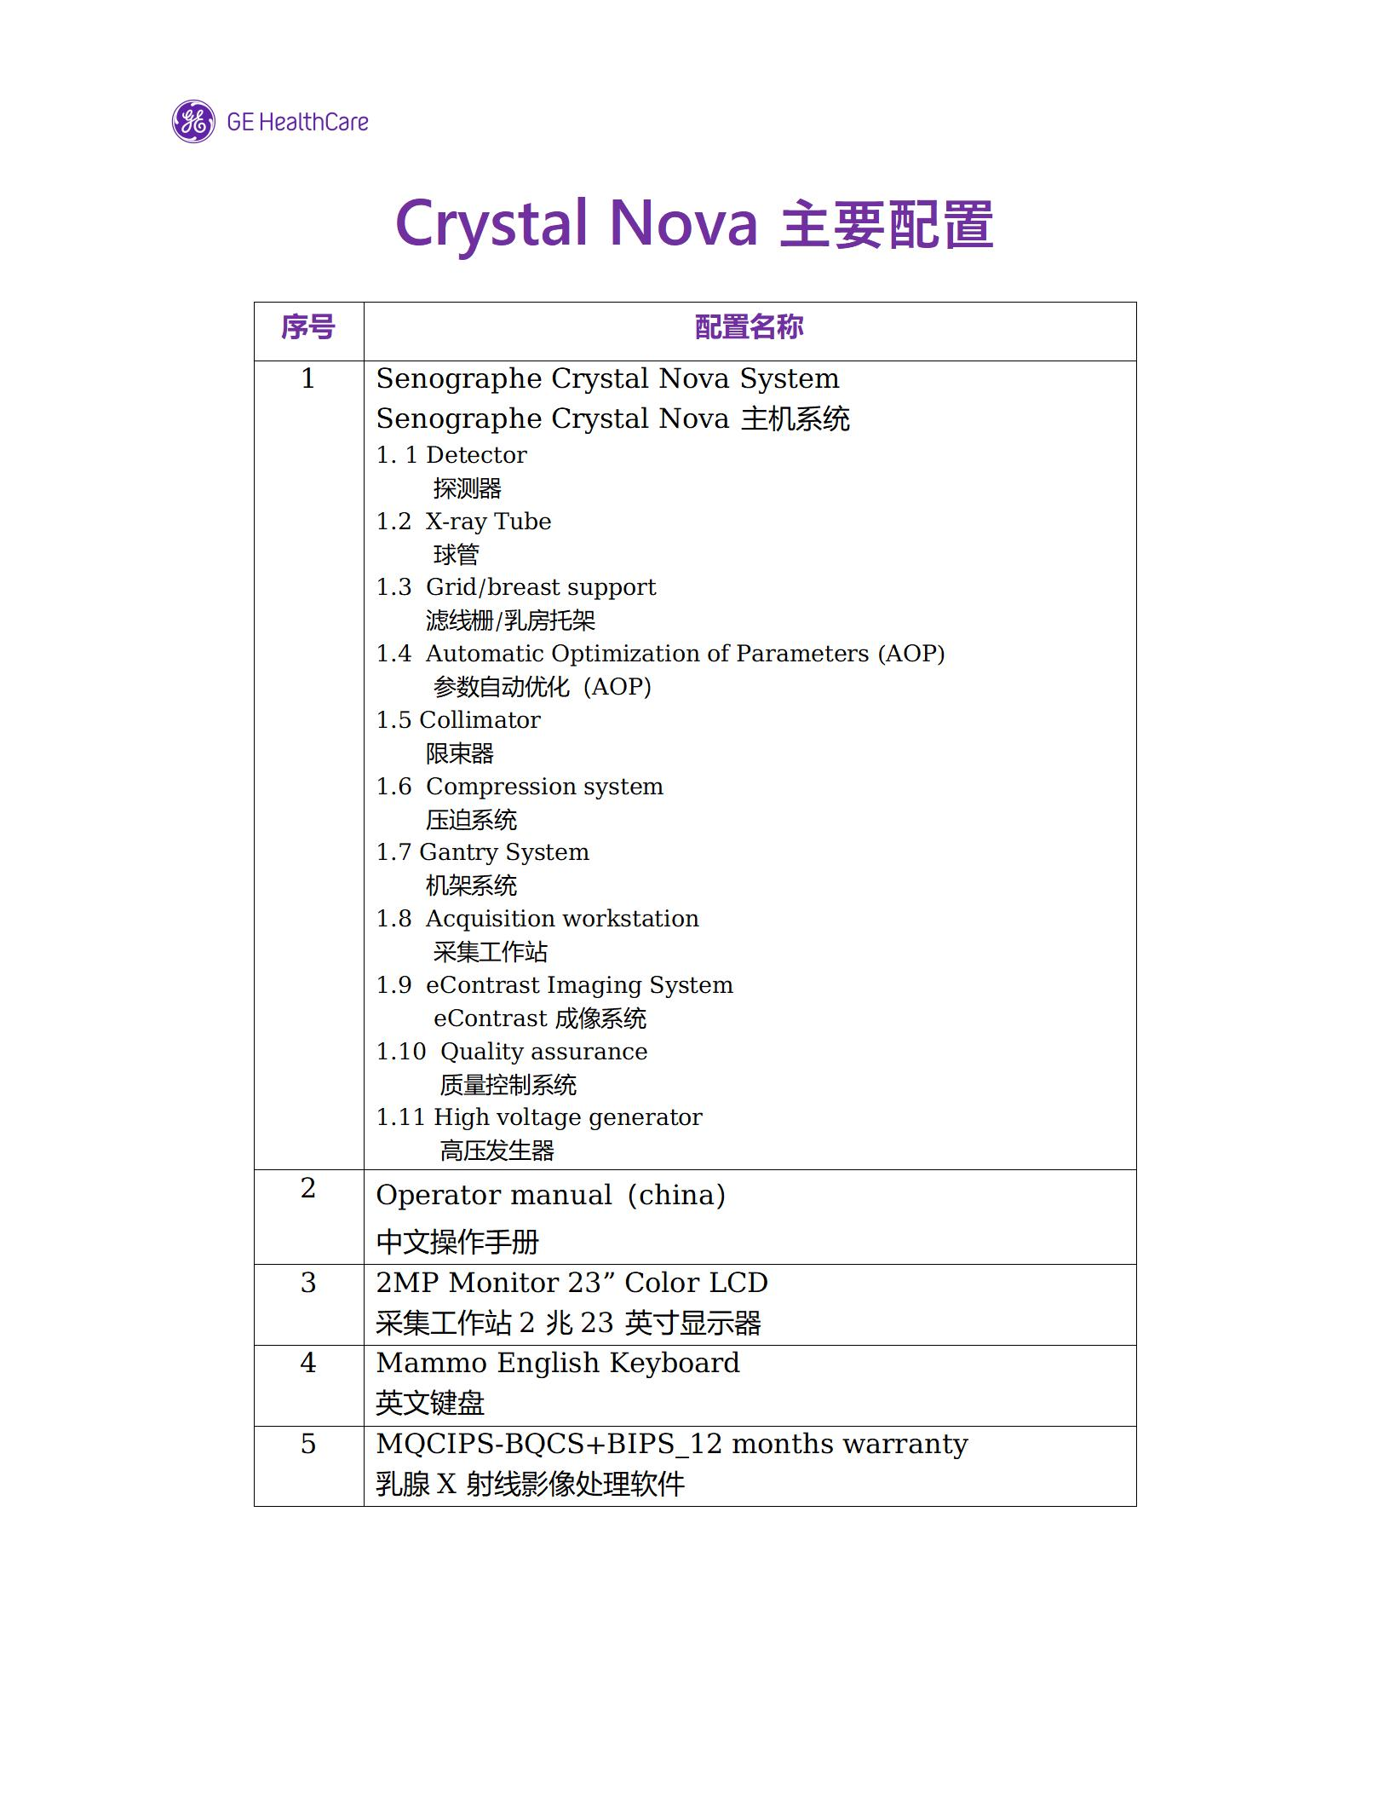
备品备件原厂价格清单
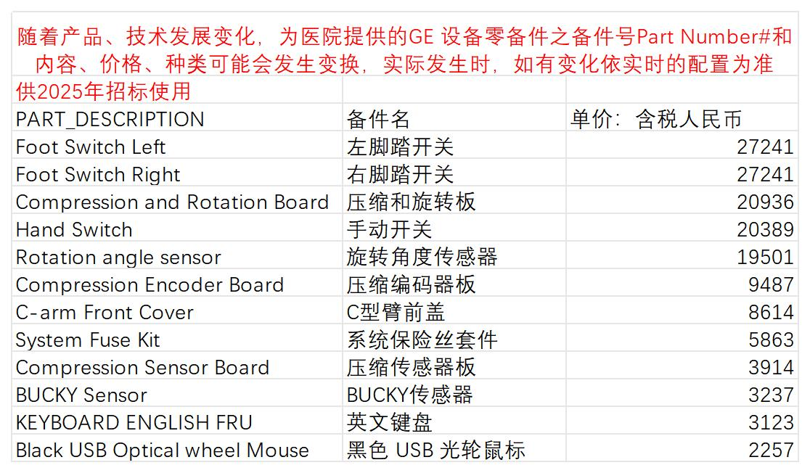

序2、口腔颌面锥形束计算机体层摄影设备——mDX-13STTBIA

配置清单
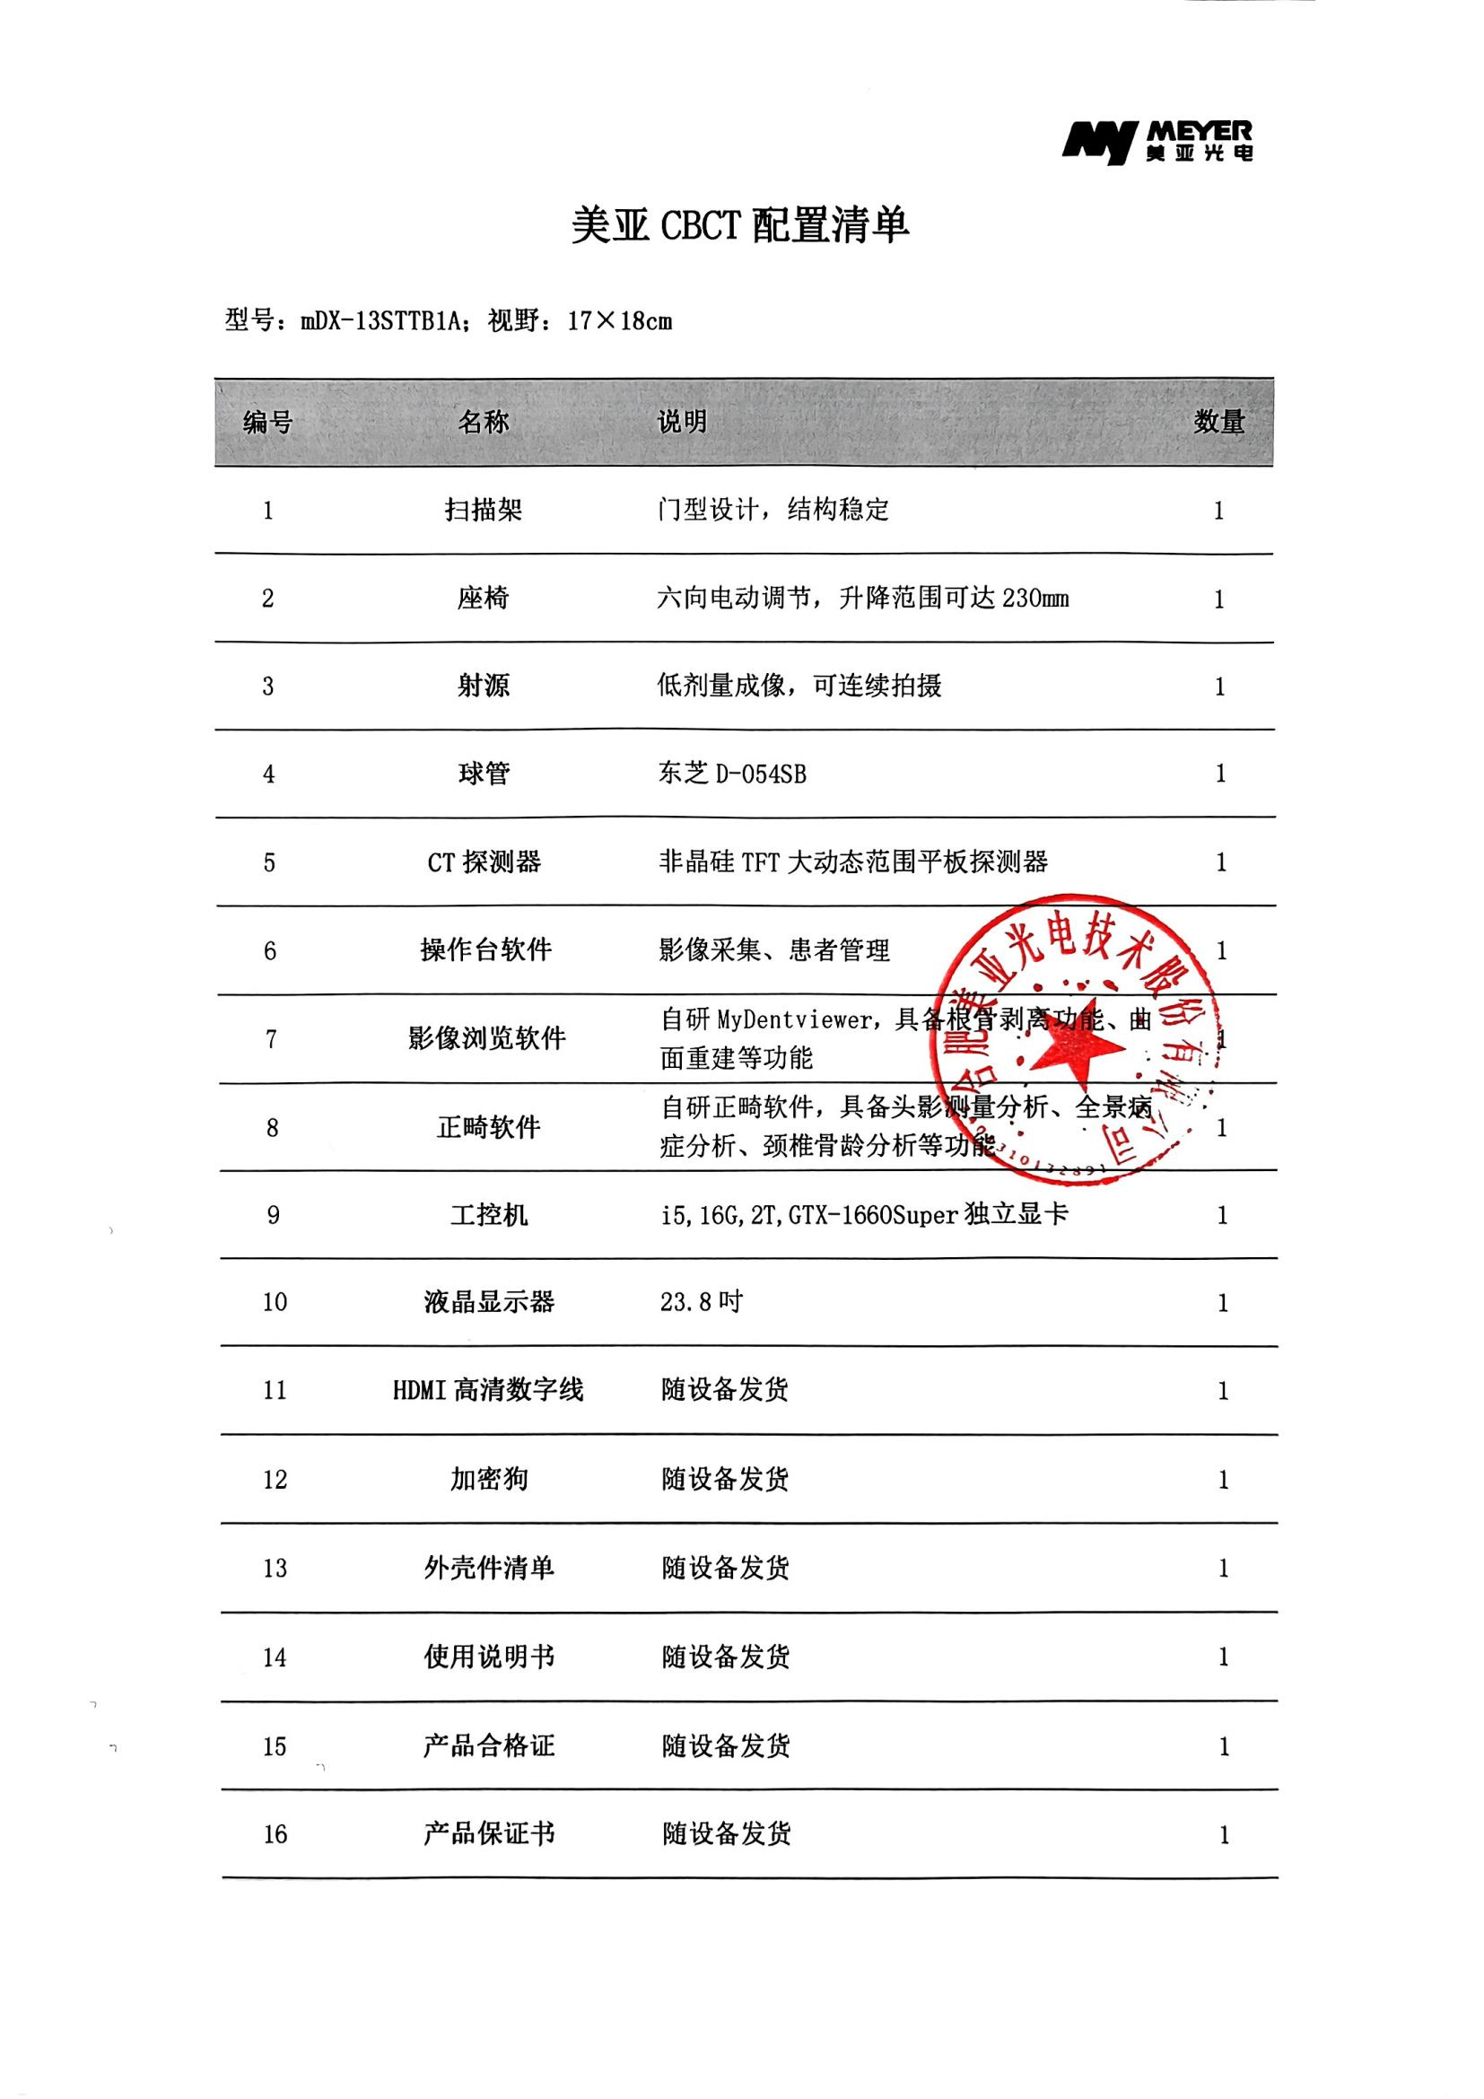

配件清单
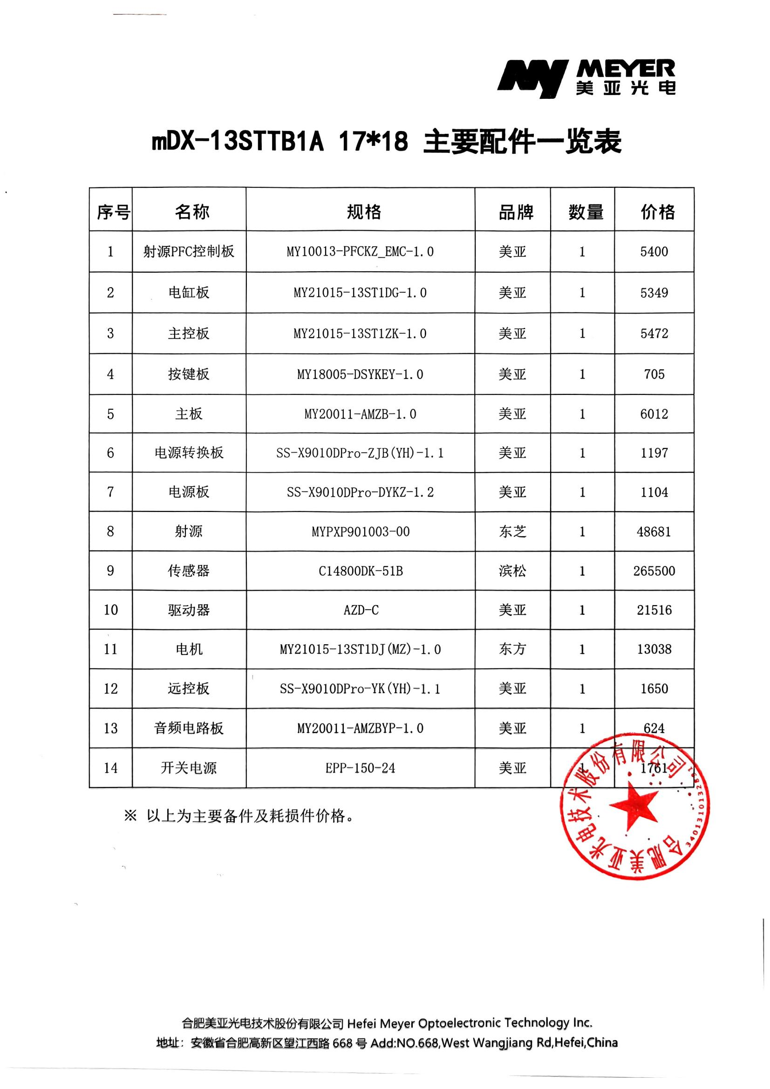
序3、医用臭氧治疗仪——LY600B

配置清单
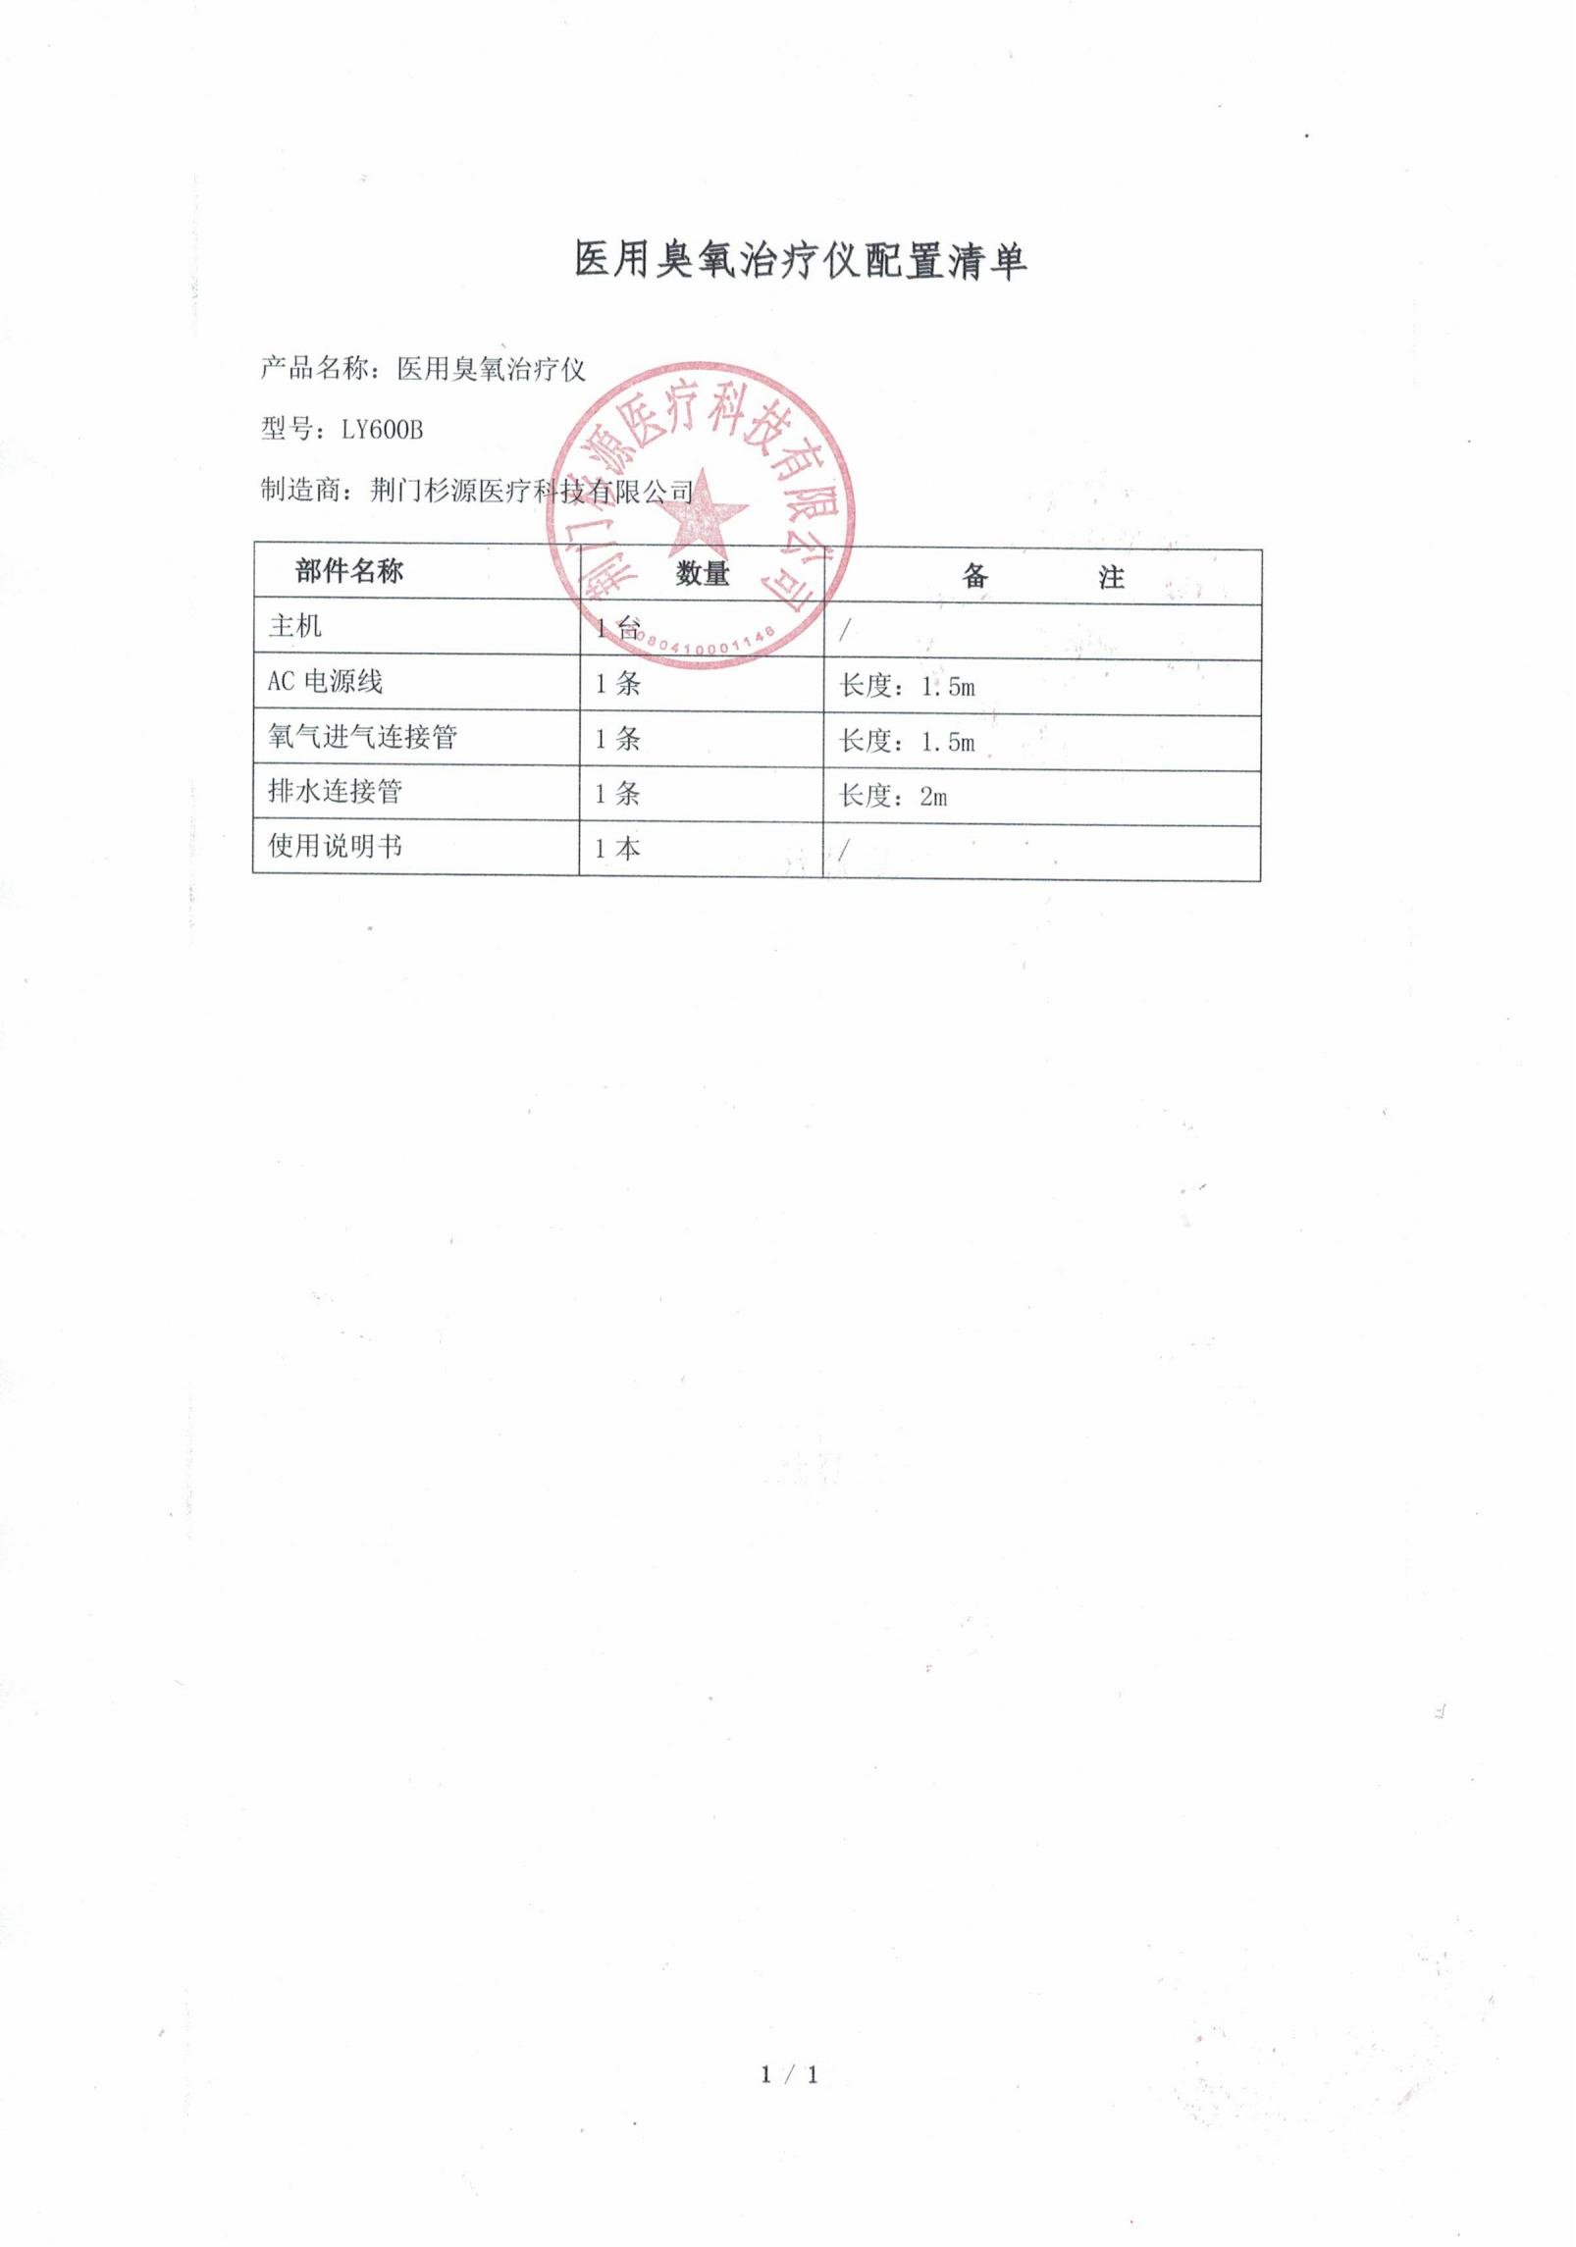

零配件报价单
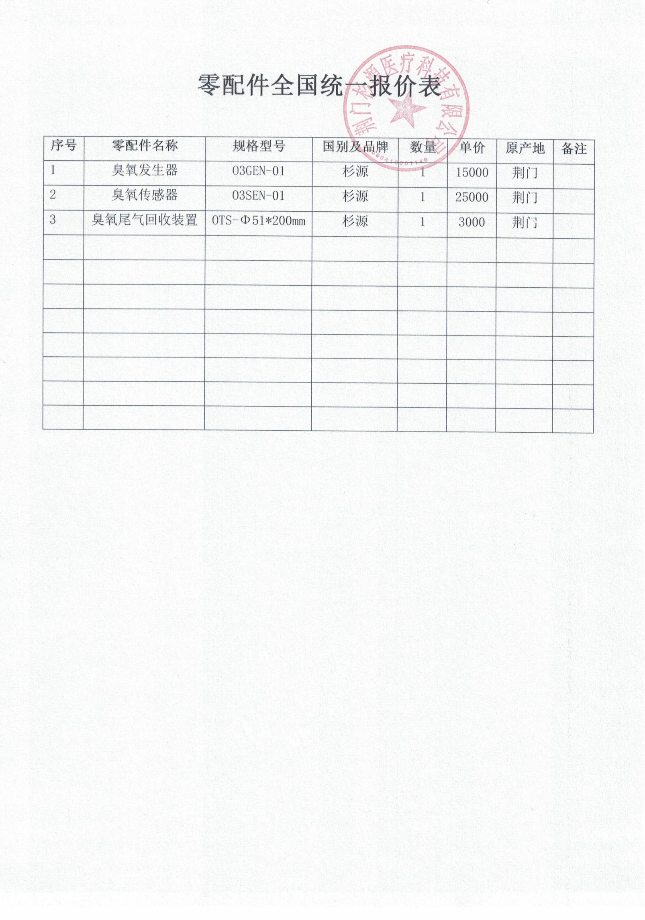

序4、口腔数字印模仪——Helios 600 pro

配置清单
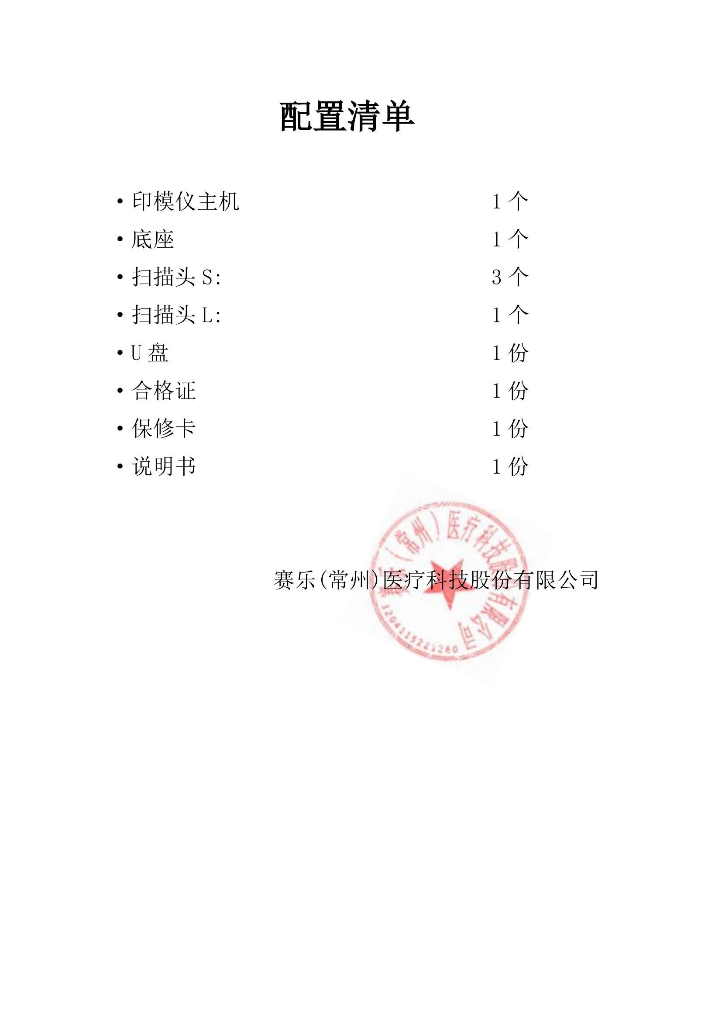

配件原厂价格清单
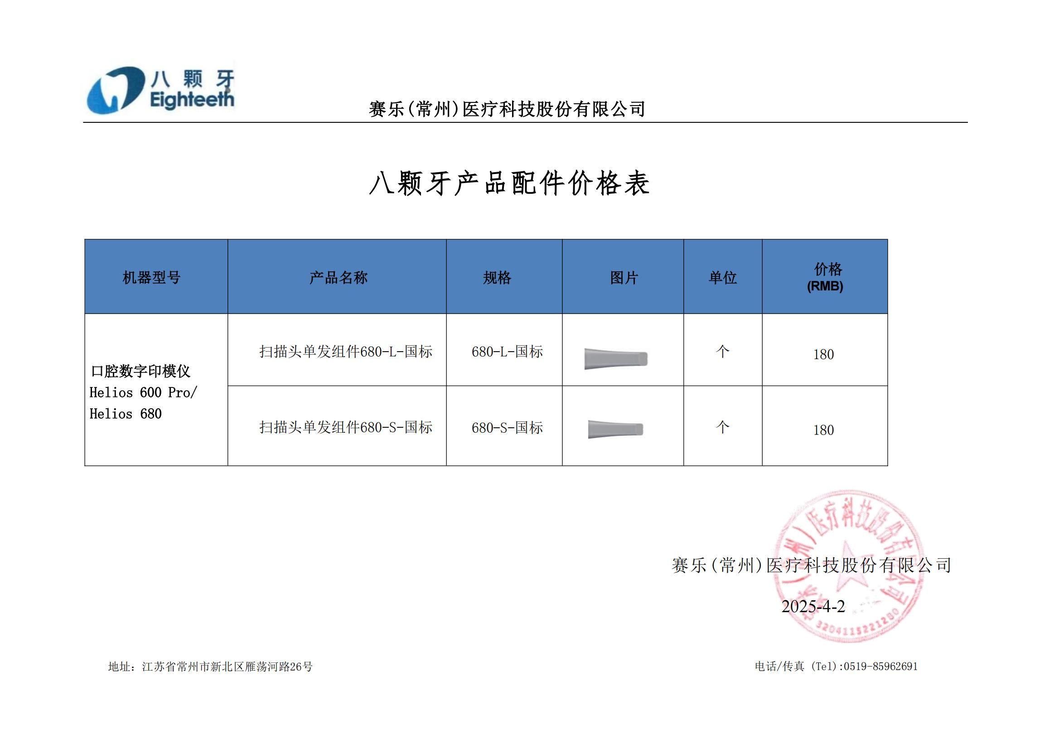

序5、无痛口腔推麻仪——TMY-I

配置清单
